REQUERIMENTO Nº 999/2021
Súmula - Requeiro ao Poder Executivo Municipal, na pessoa do Excelentíssimo Senhor Igor Soares, Prefeito Municipal, que informe a esta Casa de Leis se há projeções acerca de projeto que vise implantação de uma delegacia especializada de proteção animal, nesta municipalidade.
REQUEIRO à Mesa, na forma regimental vigente, que seja oficiado ao Poder Executivo Municipal, na pessoa do Excelentíssimo Senhor Igor Soares Ebert, Prefeito Municipal, para que informe a esta casa de leis se há projeções acerca de projeto que vise implantação de uma delegacia de proteção animal, nesta municipalidade.
Justificativa
Senhor Presidente; -
Senhores Vereadores; -
Senhoras Vereadoras; -

Vejo que a implantação da delegacia especializada para combater os maus tratos contra os animais no município será fundamental no que tange os registros de tal crueldade e também naquilo que envolve o andamento das ocorrências relacionadas à tal impiedade contra animais domésticos, domesticados, silvestres, nativos e exóticos, vítimas de abuso e de maus-tratos. "Acredito que o município precisa disseminar as políticas públicas com relação a proteção dos direitos dos animais, por isso, solicito informações sobre o assunto ora mencionado", quero destacar que a implantação da Delegacia Especializada de Proteção Animal servirá como referência às denúncias de maus-tratos não só para moradores de Itapevi, mas para os que estão nos demais municípios do entorno que não possua essa prestação de serviço. Em resumo trata-se de uma ação bastante ampla, pois a ideia é que essa delegacia possa atender a demanda crescente do município.
Caso haja informações, peço gentilmente que seja enviada a esta Casa de Leis para que possamos repassar as devidas informações a quem de direito.

Sala das Sessões Bemvindo Moreira Nery, 01 de junho de 2021.
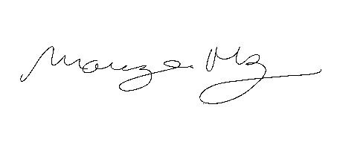
Vereador Rafael Alan de Moraes Romeiro Vereadora Mariza Martins Borges
Professor Rafael Vereadora Mariza
Presidente 3ª Secretária
PODEMOS PODEMOS

